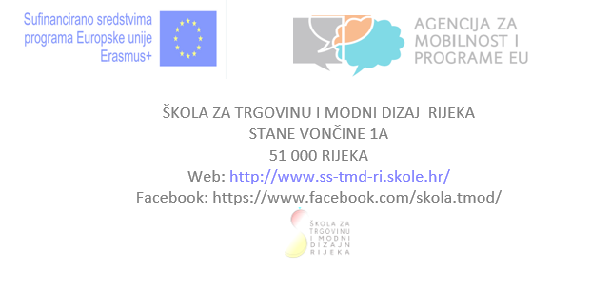
ODLUKA O REZULTATIMA NATJEČAJA ZA ODABIR OSOBLJA U SKLOPU ERASMUS+ KA1 PROJEKTA BROJ HR01 –KA121-VET-000120065

Natječaj se odnosi odobreni Erasmus+ KA1 Projekt broj HR01 –KA121-VET-000120065 (nadalje u tekstu „Projekt“) u Školi za trgovinu i modno dizajne Rijeka (nadalje u tekstu „Škola“).
Natječajem je odabrana sudionica navedene mobilnosti osoblja u obliku job shadowinga/praćenja rada.
- 1 član osoblja iz područja vođenja i upravljanja školom, te organizacije nastave – 6 radnih dana, 8 dana mobilnosti Braga, Portugal

SUDIONIK | PODRUČJE
Antonija Bukša | vođenja i upravljanja školom, te organizacije nastave

Rok žalbe je pet dana od objave ove odluke pisanom putem na mail adresu škole.

KLASA:602-01/23-01/05
URBROJ:2170-60-01/23-05
U Rijeci, 31.08.2023.

Komisija za odabir kandidata:

- Prof. Martina Krstičević
- Prof. Jelena Vlašić Ledenko
- Prof. Damir Petraš

